
Estado do Tocantins
Poder Legislativo

REQUERIMENTO Nº
EXCELENTÍSSIMO SENHOR PRESIDENTE DA ASSEMBLEIA LEGISLATIVA DO ESTADO DO TOCANTINS
Requer ao Presidente da Assembleia Legislativa do Tocantins o envio de expediente ao Senhor Secretário de Saúde, que desenvolva um programa de treinamento e aperfeiçoamento para os motoristas de ambulâncias, tanto os do estado quanto dos municípios, principalmente para aqueles que trafegam em rodovias.

O Deputado que o presente subscreve vem nos termos regimentais desta Augusta Casa de Leis, após anuência do Plenário vem requerer a Vossa Excelência o envio de expediente ao Senhor Secretário de Saúde, que desenvolva um programa de treinamento e aperfeiçoamento para os motoristas de ambulâncias, tanto os do estado quanto dos municípios, principalmente para aqueles que trafegam em rodovias.

JUSTIFICATIVA
Infelizmente são recorrentes os acidentes envolvendo estes veículos, muitas das vezes com vítimas fatais.
É imperativo deixar claro que não se pode fazer juízo de valor e determinar que os acidentes tenham sido causados por imperícia, mas, quanto melhor treinados, mais bem preparados para situações extremas estes motoristas estarão.

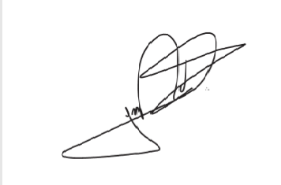
JORGE FREDERICO
Deputado Estadual

